Resumen— Este artículo presenta la implementación de un sistema web para una empresa de comida rápida que enfrenta ineficiencias en la gestión de órdenes y personal. El sistema desarrollado optimiza el proceso de toma de órdenes, la asignación de tareas y la administración del personal, permitiendo al gerente gestionar de forma eficiente las operaciones del restaurante. La solución propuesta incluye una interfaz intuitiva para los clientes, con el fin de aumentar las ventas y mejorar la experiencia del usuario. El sistema también facilita la asignación y seguimiento de tareas para los trabajadores, mejorando la eficiencia operativa.
Implementación de sistema Web para optimizar la Gestión de Órdenes y personal en la empresa FASTFOOD.

Abstract— This paper presents the implementation of a web system for a fast-food company facing inefficiencies in order management and staff coordination. The developed system optimizes order processing, task assignment, and personnel management, enabling the manager to efficiently oversee restaurant operations. The proposed solution includes an intuitive customer interface to increase sales and enhance the user experience. The system also streamlines task allocation and monitoring for staff, thereby improving operational efficiency.

Introducción
En el competitivo sector de la comida rápida, la eficiencia en la gestión de órdenes y la coordinación del personal es crucial para maximizar la satisfacción del cliente y optimizar las operaciones internas. Sin embargo, muchas empresas, como FASTFOOD, enfrentan desafíos significativos debido a la falta de herramientas tecnológicas adecuadas. Actualmente, la gestión de órdenes y la asignación de tareas se realizan de forma manual, lo que genera errores, retrasos y una disminución en la eficiencia operativa. Estas deficiencias se traducen en la pérdida de clientes potenciales, ya que el tiempo de respuesta y la calidad del servicio no logran satisfacer las expectativas del mercado.

Para abordar estos problemas, este trabajo presenta el desarrollo de un sistema web que automatiza la gestión de órdenes y la administración del personal en un entorno de comida rápida. La implementación de esta solución permite a los gerentes mejorar la coordinación, reducir tiempos de espera, y optimizar la asignación de recursos humanos. Además, el sistema ofrece una interfaz atractiva para los clientes, lo que no solo mejora la experiencia del usuario, sino que también contribuye al incremento de las ventas y la

fidelización de clientes.
A lo largo de este artículo, se describe el proceso de diseño e implementación del sistema, destacando los beneficios operacionales que aporta al negocio. Esta solución busca demostrar cómo la tecnología puede ser un catalizador para transformar el sector de la comida rápida, mejorando tanto la eficiencia como la rentabilidad.

Descripción del Sistema
I) Dataset utilizado:
El dataset que se implementó para el proyecto se encuentra en la web como “Balaji Fast Food Sales” y contiene 1.000 filas y 10 columnas. Este dataset simula las ventas realizadas en un restaurante de comida rápida y proporciona información relevante sobre las transacciones efectuadas. Incluye datos como el identificador de la orden, la fecha y hora de la venta, los productos vendidos, sus precios y cantidades, así como el tipo de transacción (efectivo o en línea) y la persona que recibió el pedido.
Para abordar el problema identificado de optimizar la gestión de órdenes y el análisis de ventas, se utilizó este dataset como base. Se seleccionaron y ajustaron las columnas más relevantes para el modelo de análisis, incluyendo:
- ID de la Orden (order_id): Identificador único para cada transacción.
- Fecha (date): Momento en el que se realizó la venta, con diferentes formatos que fueron unificados durante la etapa de preprocesamiento.
- Nombre del Producto (item_name): Nombre del ítem vendido, que puede pertenecer a las categorías de comida rápida o bebidas.
- Tipo de Producto (item_type): Clasificación en "Fastfood" o "Beverages".
- Precio del Producto (item_price): Precio unitario del ítem.
- Cantidad Vendida (quantity): Número de unidades vendidas.
- Monto Total de la Transacción (transaction_amount): Monto total calculado con base en la cantidad y el precio del producto.
- Tipo de Transacción (transaction_type): Indica si la transacción fue en efectivo o mediante un pago en línea.
- Vendedor (received_by): Persona que gestionó la venta.
- Hora de la Venta (time_of_sale): Periodo del día en que se realizó la venta (Noche, Tarde, o Mañana).

A. Arquitectura
El diseño del sistema para FASTFOOD se basa en una arquitectura modular y escalable que permite optimizar la gestión de órdenes, mejorar la eficiencia operativa y aumentar la capacidad de respuesta del negocio. La arquitectura se compone de diversas capas interconectadas que, en conjunto, aseguran un flujo de información ágil y fiable. A continuación, se describe cada una de estas capas en detalle (ver Fig. 1).
- Capa de Entrada
La capa de entrada consiste en dos interfaces web (Web1 y Web2) que permiten la interacción directa de los usuarios con el sistema. Estas interfaces sirven como puntos de acceso para clientes, empleados y gerentes, facilitando acciones como la creación de órdenes, la gestión de inventario y la consulta de reportes en tiempo real. Las peticiones enviadas desde esta capa son procesadas y distribuidas eficientemente a través de las capas posteriores.
- Capa de Aplicación
En esta capa se implementa el balanceo de carga utilizando HAProxy, lo que garantiza una alta disponibilidad y distribuye las solicitudes entrantes de forma equitativa entre los distintos servidores y microservicios. Esto previene sobrecargas y optimiza el uso de los recursos.
La capa de aplicación incluye diversos microservicios basados en APIs REST, cada uno especializado en una función específica:
- API de Órdenes: Gestiona la creación, actualización y seguimiento de las órdenes generadas por los clientes.
- API de Usuarios: Controla el registro, autenticación y gestión de los usuarios del sistema, incluyendo clientes, empleados y gerentes.
- API de Tareas: Permite la asignación y gestión de tareas al personal, optimizando los tiempos de respuesta según la demanda.
- API de Productos: Gestiona el inventario, manteniendo un control sobre la disponibilidad de los productos ofrecidos.
- API de Estadísticas: Proporciona análisis en tiempo real sobre las órdenes y otras actividades del sistema, utilizando PySpark para generar reportes y dashboards informativos.

- Capa de Almacenamiento de Datos
El sistema utiliza una base de datos relacional (SQL), donde se almacenan todas las órdenes, usuarios, tareas y productos. Esta capa asegura la persistencia de datos y permite un acceso rápido y seguro para la toma de decisiones operativas. La base de datos está optimizada para manejar grandes volúmenes de transacciones, lo que garantiza la escalabilidad del sistema.

- Capa de Procesamiento de Datos
Para el procesamiento y análisis de datos en tiempo real, se emplea PySpark. Esta tecnología es fundamental para la obtención de información relevante del sistema, como el análisis de tendencias de ventas, identificación de picos de demanda y optimización del inventario. Además, los resultados procesados se visualizan a través de gráficos generados con Python, permitiendo a los gerentes tomar decisiones basadas en datos precisos.

- Generación de Visualizaciones
Los resultados obtenidos del análisis de datos se presentan mediante dashboards interactivos que proporcionan una visión clara del desempeño del negocio. Estas visualizaciones incluyen métricas clave como el volumen de ventas, la eficiencia en la gestión de órdenes y el rendimiento del personal.

- Figura Representativa
La Fig. 1 muestra un diagrama detallado de la arquitectura del sistema, destacando la integración de las distintas capas y tecnologías utilizadas.

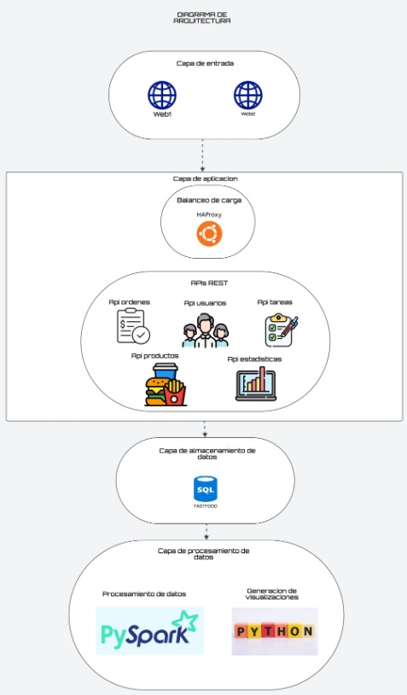
Fig. 1. Diagrama de la arquitectura completa.

B. Modelado y Gestión de Datos.
Para el correcto funcionamiento del sistema de gestión de órdenes en FASTFOOD, se ha implementado una base de datos relacional que almacena información crítica sobre las transacciones diarias, productos vendidos, y tiempos de servicio. Como antes se menciono utilizamos el dataset de “Balaji Fast Food Sales”.

C. Alternativas de orquestación que se analizaron:
Docker Swarm:
- Simple de configurar.
- Perfecto para proyectos pequeños.
- Rápido.
- Muy buena escalabilidad, que se puede usar con múltiples propósitos.
Apache Mesos:
- Maneja aplicaciones que consumen demasiados recursos.
- Efectivo en la gestión de grandes clústeres de datos.
- Normalmente se usa con Marathon para los contenedores.
- Orientado a entornos de gran escala.

E. Microservicios implementados

Función microservicios: Los microservicios se encargan de gestionar aspectos del sistema web, como la autenticación de usuarios, creación y actualización de datos, en general son componentes independientes que realizan funciones especificas dentro del sistema, facilitando la escalabilidad y el mantenimiento.

Microservicio de Usuarios: Este microservicio se encarga de la gestión de autenticación, el registro y manejo del perfil de los usuarios. Contiene datos como Nombre, nombre de usuario, rol y contraseña.

Microservicio de productos: Este microservicio se encarga de el registro y manejo de los productos disponibles en stock, también de la gestión de los mismo, contiene información como, cantidad, disponible y nombre.

Microservicio de Ordenes: Este se encarga de crear y actualizar los productos disminuyéndolos por perdido en el stock, esta se conecta con el microservicio de productos y usuarios para poder realizar su función, contiene información como: producto, cantidad, ID de orden e ID de usuario.

Microservicio de Tareas: Este microservicio se encarga de gestionar las actividades asignadas a los trabajadores, tiene conexión con el microservicio de usuarios, contiene datos como: ID de usuario, nivel de importación, y estado.

Microservicio Estadísticas: No se utiliza para almacenar datos, solo se utiliza para mostrar graficas básicas de las ordenes de los clientes y sus montos totales de gasto, no tiene conexión con ningún otro micro.

Descripcion componentes
Balanceador de carga:
En la aplicación web: Distribuye el tráfico entre múltiples servidores web para asegurar la disponibilidad y escalabilidad del sistema. En general, HAProxy es una solución de balanceo de carga que distribuye el trafico de la red de manera uniforme entre varios servidores para mejorar el rendimiento del sistema.

Docker:
En la aplicación web: Empaquetamiento de aplicaciones para asegurar consistencia en diferentes entornos de desarrollo y producción. En general, Docker nos permite realizar empaquetamiento de aplicaciones y sus dependencias en contenedores para facilitar el despliegue y la escalabilidad.
Docker Swarm:
En la aplicación web: Orquestación de contenedores Docker para gestionar el despliegue, escalabilidad y operaciones de los contenedores en clúster. En general, Docker Swarm coordina y gestiona el despliegue de contenedores Docker en diferentes nodos del sistema.

Bases de datos:
En la aplicación web: Almacenar y gestionar los datos persistentes del sistema, incluyendo información de usuarios, productos y toma de decisiones bajo sus analíticas.

App Web:
La aplicación web ofrece una interfaz interactiva y amigable para que los usuarios puedan logearse, realizar pedidos, asimismo, por rol, los administradores podrán ingresar, ver las estadísticas, crear tareas, actualizarlas y eliminarlas para los trabajadores.

IV. Explicación punto a punto
A). Base de datos (DB)

Tecnología: MySQL: Almacena y gestiona los datos del sistema.

Datos que alberga:

- Usuarios: Nombre, rol y contraseña, también asigna automáticamente el id único al usuario.
- Productos: Contiene datos sobre nombre del producto, estado (si está en stock o no), precio, cantidad.
- Tareas. Contiene datos como, id de usuario, nombre de la tarea, id de tarea, estado (completada, en proceso o finalizada), descripción de la tarea y prioridad.
- Orden: Solo contiene id de orden, id de usuario y estado.
La base de datos contiene información detallada sobre las ventas de la empresa, cantidad de órdenes, listado de los productos, sus precios, nombre del vendedor y método de pago.

B). App Web

Las tecnologías usadas fueron: HTML y PHP. Esta proporciona una interfaz interactiva y amigable para que los usuarios puedan interactuar con el sistema.
Maneja todos los datos de la base de datos y permite realizar accione como ventas, crear ordenes, tareas depende del rol, solo el administrador puede administrar este tipo de acciones, y como usuario o trabajador solo tiene la función de poder ver las tareas asignadas y las ordenes solicitadas.

C). Balanceo de carga

Como se menciono anteriormente, este balanceo de carga utiliza la tecnología HAproxy que se encarga de distribuir el trafico entrante entre los múltiples servidores para asegurar la disponibilidad del sistema. Con Docker Swarm nos facilita la gestión de contenedores en un clúster, permitiendo la implementación, escalado y administración de servicios distribuidos de manera automática.

Escalabilidad: Docker Swarm permite escalar los servicios hacia arriba o hacia abajo según la demanda. Se pueden agregar o eliminar instancias de microservicios fácilmente para manejar variaciones en la carga.

Los datos que maneja son: los datos de entrada son solicitudes de HTTP de los usuarios, los datos de salida que redirige las solicitudes a las instancias de servidores web disponibles (Web1 y Web2)

Ahora con todo esto, la relación que tiene con la App web es que asegura las solicitudes de los usuarios para que sean distribuidas de manera uniforme entre los servidores web, optimizando el rendimiento y la disponibilidad del sistema.

D). Procesamiento de datos

El medio que se utilizo para poder procesar grandes volúmenes de datos para análisis avanzado fue PySpark, este realiza operaciones de limpieza, transformación y agregación de datos.

Los datos que maneja:

- Datos entrada: Recibe todos los datos brutos de las diferentes operaciones de microservicios en el sistema.

- Datos salida: los resultados de los crud realizados.

- DB y microservicios: Datos brutos de las diferentes operaciones de microservicios.

- Analítica de datos: Envía los datos csv para procesarlos y poder visualizarlos en las estadísticas, a su vez para facilitar su análisis.

E). Flujo completo del sistema

Los usuarios que dependen del rol interactúan ya sea como administrador o como trabajador, para realizar las diversas acciones.

Se envían solicitudes a través de la App Web y el HAproxy, se asegura de balancear las peticiones que hace el administrador o el trabajador.

Los microservicios procesan las solicitudes, interactúan con la base de datos para realizar las operaciones respectivas de cada uno de ellos y devuelven los datos procesados de la App Web.

Los resultados generados por las interacciones del administrador son enviadas a un clúster de datos distribuidos para su procesamiento.

PySpark realiza operaciones a los datos y los envía al microservicio de estadísticas que posteriormente hace envío de esos datos a la interfaz para su visualización.

F). Diagrama de despliegue:

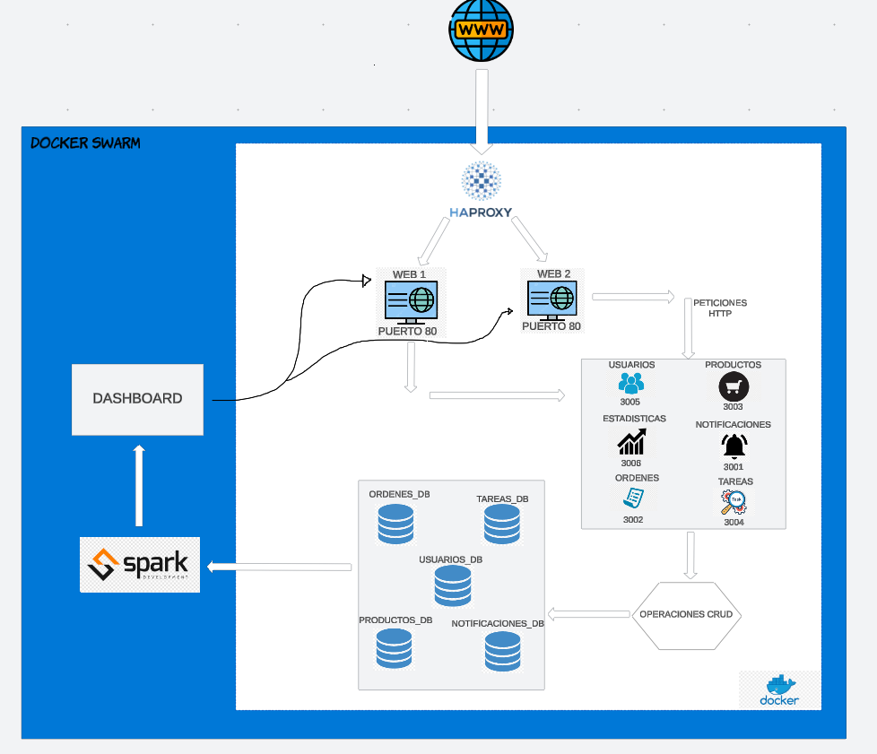

G). Pruebas de escalabilidad y desempeño

Por medio de JMeter se realizó la ejecucion de pruebas, donde se estimo el rendimiendo del componente web y los microservicios implementados. Para esto, utilizamos los siguientes parametros:

- Prueba de carga baja:

Simulación de carga utilizando 300 muestras, en 10 ciclos por segundo. En esta prueba evaluamos el rendimiento de la app en un contexto de trafico bajo.

- Prueba de carga Media:

Simulacion de carga utilizando 3000 muestras, en 10 ciclos por segundo. En esta prueba evaluamos el rendimiento de la app en un contexto con mayor presion y demanda de servicios.

- Prueba de carga Alta o estrés:

Se sometio a la app en una situacion extrema donde se evaluo con valores de capacidad maxima con respecto al manejo del trafico. Se utilizaron 10000 muestras, en 10 ciclos por segundo.

Analisis:
- Tiempo promedio de las acciones realizadas por los usuarios (rendimiento)
- Porcentaje de error en las acciones realizadas.

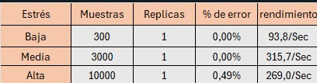
Tablas de resultados resumidos – pruebas de carga: Baja, Media y Alta.

Pipeline:

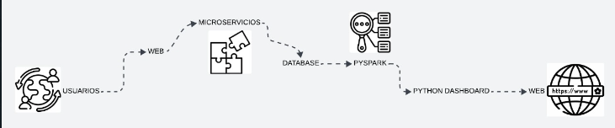

Referencias

- LoadView Testing, “Pruebas de carga de JMeter con LoadView,” disponible en: https://www.loadview-testing.com/es/blog/pruebas-de-carga-de-jmeter-con-loadview/
- Apache Spark, “PySpark Documentation,” disponible en: https://spark.apache.org/docs/latest/api/python/index.html
- Amazon Web Services, “Docker en AWS,” disponible en: https://aws.amazon.com/es/docker/
- Docker Documentation, “Docker Engine Swarm mode,” disponible en: https://docs.docker.com/engine/swarm/
- Universidade de Vigo, “Ejercicio de HAProxy,” disponible en: https://ccia.esei.uvigo.es/docencia/CDA/2122/practicas/ejercicio-haproxy/
- Microsoft Azure, “Microsoft Azure,” disponible en: https://azure.microsoft.com/es-es
- Apache Mesos, “Apache Mesos,” disponible en: https://mesos.apache.org
- Electron Tools, “Modelo de arquitectura Pipeline,” disponible en: https://www.electrontools.com/Home/WP/modelo-de-arquitectura-pipeline/
- Miro, “¿Qué es un diagrama de despliegue UML?,” disponible en: https://miro.com/es/diagrama/que-es-diagrama-despliegue-uml/
- Amazon Web Services, “¿Qué es la diagramación de arquitectura?,” disponible en: https://aws.amazon.com/es/what-is/architecture-diagramming/
- Kaggle, “Starter - Balaji Fast Food Sales,” disponible en: https://www.kaggle.com/code/dong3003/starter-balaji-fast-food-sales [
- Impactum, “Las mejores herramientas digitales para optimizar la gestión de tu restaurante,” disponible en: https://impactum.mx/las-mejores-herramientas-digitales-para-optimizar-la-gestion-de-tu-restaurante/

 

